DOCENTE: Flor María Vargas, Jose Ancizar Bedoya, Yesica Saavedra |  |  | NÚCLEO DE FORMACIÓN: Desarrollo Humano
GRADO: 8-9 |  | GRUPOS:805-806 | PERIODO: 2 |  | FECHA:
NÚMERO DE SESIONES: | FECHA DE INICIO: 25 de mayo |  |  | FECHA DE FINALIZACIÓN: 8 de junio
Temas: Independencia de la nueva granada, mujeres y grupos sociales marginados participantes en el proceso de independencia. ¿somos independientes en el sentido amplio del término?
Propósito de la actividad
Propiciar aprendizajes sobre lo ocurrido en la Nueva Granada durante los gritos de Independencia contra España. De esta manera, comprenderemos los efectos de los levantamientos contra la monarquía, llevados a cabo en Santa Fe el 20 de julio de 1810, y el papel que jugaron mujeres, indígenas y esclavos.
ACTIVIDADES 1 DE INDAGACIÓN
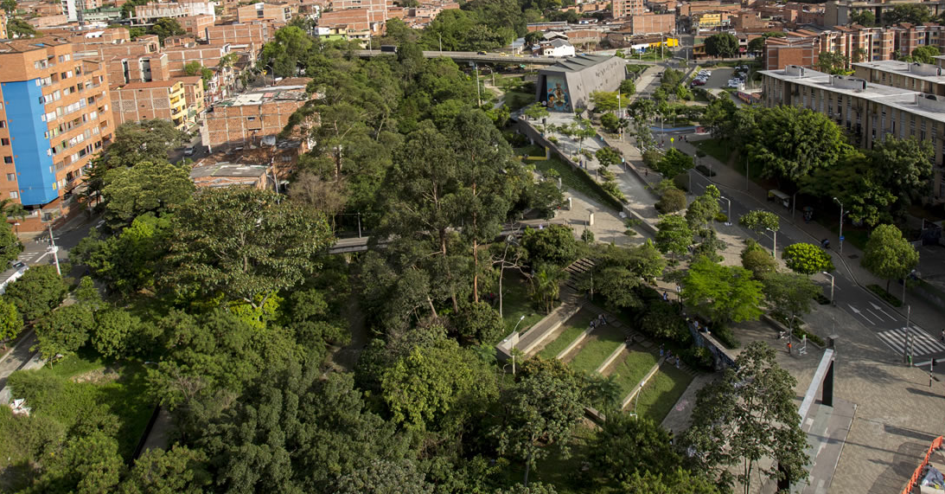

- ¿Reconoces el lugar que aparece en la foto?
- ¿Cómo se llama ese lugar?
- ¿Cuándo se habla de centenario, de cuantos años se está hablando?
- teniendo en cuenta un centenario es la suma de ______ años, un bicentenario, cuantos años son?
- Lee el siguiente texto:
En 1810 ocurrieron una serie de acontecimientos que permitieron que finalmente los hombres y mujeres, habitantes de la nueva granada (nombre por el cual se conocía el actual territorio colombiano) quienes estaban luchando en contra del rey de España y su sistema de gobierno, declararan que nuestro territorio, a partir de ese momento, no estaría sujeto al gobierno de la corona española. Aunque cuatro años después de esa declaración de independencia, el rey de España, Fernando VII, emprendió una estrategia que se conoce como la reconquista, no pasó mucho tiempo hasta que el siete de agosto de 1819, las tropas de simón bolívar derrotaron a los combatientes leales al rey y como consecuencia de dicha derrota, en gran parte del territorio que hoy conforma nuestra nación, se instauró un gobierno liderado por los patriotas de la nueva granada, en otras palabras, nuestro territorio dejo de ser como una extensión del reino de España (dejó de ser el Virreinato de la Nueva granada) y pasó a ser un territorio independiente.

- Teniendo en cuenta la información planteada en el anterior texto, ¿Cuántos años han pasado después de que se desarrolló el proceso de independencia de Colombia?
- ¿Encuentras alguna relación entre la cantidad de años que han pasado después del proceso de independencia de nuestro país y el hecho de que en el 2010 se inaugurara el parque bicentenario de Medellín y años después, en el 2016, se haya inaugurado en Bogotá un parque que lleva el mismo nombre?

ACTIVIDAD Nº2 DE CONCEPTUALIZACIÓN
Observa el grafico que aparece en la siguiente página y responde las siguientes preguntas:
- ¿Que tuvo que ver Napoleón Bonaparte en la independencia de la nueva granada?
- ¿En máximo dos renglones, describe que fue el movimiento de los comuneros?

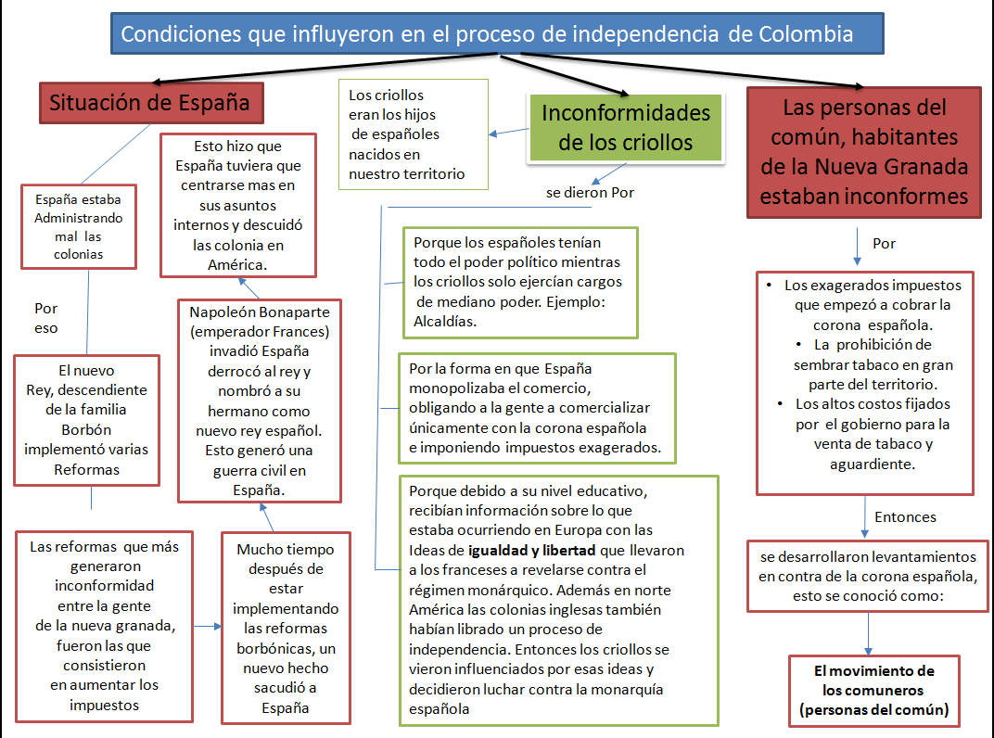
PROCESO DE INDEPENDENCIA
Las situaciones que se describen en el anterior mapa, forjaron las condiciones para que se adelantaran levantamientos e insurrecciones motivados por las reivindicaciones políticas y económicas tanto de los criollos y grupos denominados “del común”, como de los mestizos y esclavos. Sin embargo, no es posible entender el proceso de Independencia como una revolución popular, máxime cuando los cargos de decisión política fueron ocupados por los criollos, quienes comenzaron a construir un proyecto político a favor de sus intereses. Posterior al 20 de julio, se presentaron diferencias entre las ideas de nueva nación. Por ello, se ha acuñado la denominación de “Patria boba”, como lo señaló Antonio Nariño, ya que la naciente república tenía en su interior una división entre las provincias centrales de Santafé y Tunja, por tratar de instaurar una de las dos formas de gobierno: el centralismo o el federalismo.

Mujeres e independencia
Las condiciones de las mujeres durante la Colonia y la Independencia, estaban determinadas por las concepciones de éstas de acuerdo a dos figuras: la primera de ellas en relación con las virtudes que la asemejaban a la virgen María, y la segunda con aquellos señalamientos considerados pecaminosos y cercanos a la Eva de la Biblia del cristianismo. Por ello, la sociedad consideraba como natural en la mujer el matrimonio, los hijos, la obediencia absoluta a sus esposos, evitar salir a las calles solas, pues podían ser repudiadas. A su vez, no era necesario que aprendieran a leer y escribir; solo aquellas de las elites criollas podían hacerlo, pero sus lecturas eran controladas. A pesar de todo esto, muchas mujeres jugaron un rol trascendental en la Independencia y rompieron con los esquemas sociales. Por ejemplo:
- Aquellas que sostuvieron a sus familias mientras sus esposos iban al campo de batalla.
- Las rabonas o voluntarias en el ejército libertador que lucharon en el campo de batalla, así como con sus aportes en el aprovisionamiento de alimentos y recursos.
- Aquellas que participaron en la organización de las campañas libertadoras, como Manuelita Sáenz.
- Finalmente, otras heroínas como Policarpa Salavarrieta, que fue fusilada por los españoles.
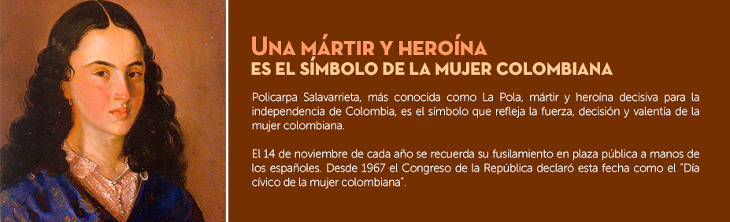
Experta en espionaje, Policarpa se volvió rápidamente indispensable para la causa patriota. Ella trabajaba siempre al lado de algún compatriota como su hermano Bibiano, pero su compañero de trabajo más importante fue Alejo Sabaraín. Sabaraín ya había luchado junto a Nariño en el sur, y había sido capturado en 1816; al año siguiente lo cubrió el indulto, y libre, se dedicó al espionaje. Las actividades de Policarpa tal vez no hubieran resultado sospechosas para los realistas, de no ser por la huida de los hermanos Almeyda, quienes fueron capturados con documentos que comprometían a la Pola. El arresto de Alejo Sabaraín fue el elemento definitivo para la captura de la Pola, pues Sabaraín tenía una lista de nombres de realistas y de patriotas que la Pola le había entregado. Hasta ese momento, Policarpa se había podido mover hábilmente por la ciudad, porque estaba recién llegada y muy poca gente la conocía; además, su juventud e inteligencia le habían permitido desenvolverse con gran capacidad.

https://enciclopedia.banrepcultural.org/index.php/Policarpa_Salavarrieta

Otro testigo estaba allí (José María Caballero).

En él registró: noviembre 14: decapitaron a esta ilustre joven, con sus dignos compañeros, en la plaza, y sentada en el banquillo, dijo “…qué cerca estaban quienes vengarían su muerte”, y un oficial le fue a dar un vaso de vino y dijo “que no lo tomaba de manos de un tirano”, y al pueblo le dijo:“¡Pueblo de Santafé! ¿Cómo permitís que muera una paisana vuestra e inocente?”, y después dijo: “Muero por defender los derechos de mi patria”. Y exclamando al cielo dijo: “¡Dios eterno, ved esta injusticia!” Dijo y exclamó otras cosas dignas de eterna memoria. Así murió con seis crueles balazos. Dios haya tenido misericordia de su alma. ¡Así se cumplen los indultos generales, despedazando cruelmente el pecho tierno de esta heroína, de esta mártir de la patria, de esta constante e incomparable mujer! Y dicen que en la prisión le dijeron que negase y se desdijese y la perdonarían, y respondió que de ningún modo se desdecía, y que siempre, libre o presa, había de buscar modos para la libertad de su patria. ¡Gran constancia! ¡Qué ejemplo para todo patriota!”

(Ministerio de Educación Nacional: 2010)

La sociedad de ese entonces estaba altamente jerarquizada. Es decir, existían varios grupos sociales que terminaban “clasificando” a las personas en tal o cual “categoría”.
Esta diferenciación se hacía con base en tres criterios: primero, el racial, que clasificaba oficialmente a las personas en blancas, negras, indias y mestizas; segundo, el urbano, que diferenciaba a los habitantes de la ciudad respecto a los de los campos; y por último, uno de estirpe y riqueza que distinguía a los nobles respecto a la llamada “plebe”.
Estas distinciones generales estaban acompañadas de discriminaciones. Por ejemplo, las que distinguían en el seno de las castas al “negro levantisco”, al “indio bruto”, a la “vil plebe” y a la “mulata alegre”; las que discriminaban por clase a los “blancos pobres”; y las discriminaciones combinadas de género y clase que permitían nombrar a “negras levantiscas”, “mulatas alegres” o “indias sucias”. A todo eso se agregaban las escisiones internas entre los grupos sociales que permitían la exhibición de atributos de superioridad: blancos pobres y ricos, indios de resguardo y desarraigados, señores étnicos y mulatos, pardos o zambos.

(Ministerio de Educación Nacional: 2010))

ACTIVIDAD 3
DE APLICACIÓN Y EVALUACIÓN
- Luego de leer el texto “el proceso de independencia” ¿Qué ideas tienes ahora sobre lo que fue dicho proceso?
- ¿Cómo vivían las mujeres en la época de independencia?
- ¿Qué opinas de la forma como era concebida la figura de la mujer en la época de la Colonia?
- ¿Cuál es la importancia de la mujer en la sociedad contemporánea?
- ¿Cuál fue la importancia de Policarpa Salavarrieta en el proceso de independencia de nuestro país?
- Selecciona una de las frases de Policarpa Salavarrieta que te llamen la atención (ver texto resaltado y en negrita) y escribe por qué crees que Policarpa se expresaba de esa manera.
- Explica cómo estaba jerarquizada la sociedad de la época de la colonia. Es decir, cuáles eran cada uno de los grupos sociales que existían y quiénes los integraban.
- Teniendo en cuenta la biografía de Policarpa Salavarrieta realiza una historieta alusiva a la vida de ella o relacionada con lo que te haya llamado la atención en el texto.
- Actualmente, nuestra sociedad continúa estando dividida en grupos sociales y estratos socioeconómicos. ¿Qué grupos sociales y estratos socioeconómicos identificas en nuestro país?
ACTIVIDAD 2: APLICACIÓN Y EVALUACIÓN
- Reflexionemos sobre el significado amplio de la palabra independencia

Queda claro que cuando se dice que un territorio es independiente, en este caso Colombia, lo que se quiere decir es que nuestro país “no depende políticamente de otros”. Ahora bien, las personas solemos tener la ilusión de que ser independientes, es no depender de otras personas. Por ejemplo, muchos/as adolescentes y jóvenes sueñan con generar sus propios ingresos económicos para de esta manera independizarse de sus familias Y de esta manera NO DEPENDER DE OTROS, Frente a esto, conviene preguntarnos ¿será que cuando laboramos y obtenemos con nuestro esfuerzo los recursos para satisfacer nuestras necesidades, alcanzamos un estado en el cual no dependemos de otras personas? A caso, cuando eres empleado/a no dependes de la aprobación de tus jefes, o cuando tienes tu propio negocio o empresa no dependes de que los productos o servicios que vendes tengan una buena demanda, es decir, dependes de que muchas personas acudan a tu negocio para pagar por los productos o servicios que ofreces. Cuando tienes un negocio, dependes de lo que suceda con la economía de tu región, de tu país y del mundo entero. Además, el dinero que obtienes como ganancia, se supone que lo empleas para satisfacer tus necesidades, alimento, vestuario, medicinas, estudio, recreación etc. Crees aun generando tus propios ingresos, puedes dejar de depender de quienes fabrican y comercializan la ropa que deseas usar, de quienes cultivan y distribuyen los alimentos que consumes, de quienes administran los lugares que frecuentas para divertirte (bares, parques etc.) …

Actividad: completa el texto anterior escribiendo una reflexión acerca de la forma en que la pandemia ocasionada por el covid-19, nos ha enseñado que todos los seres humanos, dependemos de todos, incluso de quienes viven a millas de distancia de nosotros.

- En la guía anterior, estuvimos aprendiendo sobre la revolución francesa y la revolución industrial, hagamos un breve repaso sobre lo que implicaron ambas revoluciones, para mirar cual de esos eventos históricos influyó en nuestro proceso de independencia.

Escribe en los espacios en blanco, el nombre de la revolución a la cual se hace referencia en cada imagen
- Ahora que recordaste aspectos claves sobre la revolución industrial y la revolución francesa, responde la siguiente pregunta ¿Cuál de las anteriores revoluciones influyo en el proceso de independencia de nuestro país?
Nota: para responder esta pregunta, puedes revisar el mapa que se encuentra al inicio del taller y que tiene como título “condiciones que influyeron en el proceso de independencia de Colombia”

NOTA: esta tarea se envía a los dos correos adjuntos y tiene nota en cada materia articuladamente
josebedoya@iehectorabadgomez.edu.co, yesicasaavedra@iehectorabadgomez.edu.co
florvargas@iehectorabadgomez.edu.co
FUENTES DE CONSULTA
http://redes.colombiaaprende.edu.co/ntg/men/archivos/Referentes_Calidad/Modelos_Flexibles/Caminar%20en%20Secundaria/Guias_del_estudiante/PDF_Grados%208_9/HagamonosEx_Grados%208-9.pdf
https://enciclopedia.banrepcultural.org/index.php/Policarpa_Salavarrieta
http://www.coomeva.coop/imagenes/galeria/img136611.jpg

